Tillsynsbegäran – information om höga naturvärden och fridlysta arter i avverkningsanmälan A 58660-2024 i Askersunds kommun

Detta dokument behandlar höga naturvärden i avverkningsanmälan A 58660-2024 i Askersunds kommun. Denna avverkningsanmälan inkom 2024-12-09 00:00:00 och omfattar 1,1 ha.

Vi begär härmed att Skogsstyrelsen fattar beslut enligt miljöbalken som säkerställer att skogens höga naturvärden bevaras samt säkerställer att EU-lagstiftning efterlevs och att artskyddsbrott förhindras. Vi önskar även ta del av de ställningstaganden och beslut som myndigheterna meddelar till följd av aktuell avverkningsanmälan och föreningens inlaga (se 34 § förvaltningslagen).

Nedan beskrivs fynd av naturvårdsarter och fridlysta arter som gjorts i det avverkningsanmälda området.

# Naturvårdsarter

I avverkningsanmälan har följande 10 naturvårdsarter hittats: rökpipsvamp (EN), fällmossa (S), hasselticka (S), nästrot (S, §8), svart trolldruva (S), trubbfjädermossa (S), underviol (S), vätteros (S), vårärt (S) och blåsippa (§9). Av dessa är 1 rödlistade. För rödlistade arter har rödlistekategorin angivits inom parentes. Arter som är signalarter enligt Skogsstyrelsen har markerats med (S). För fridlysta arter anges även paragrafen i Artskyddsförordningen som arten är fridlyst enligt.

De påträffade naturvårdsarterna är ett tydligt kvitto på att detta rör sig om en skog med höga naturvärden. I Figur 1 visas en karta över det avverkningsanmälda området, där samtliga fyndplatser för naturvårdsarter som finns registrerade på Artportalen har markerats.

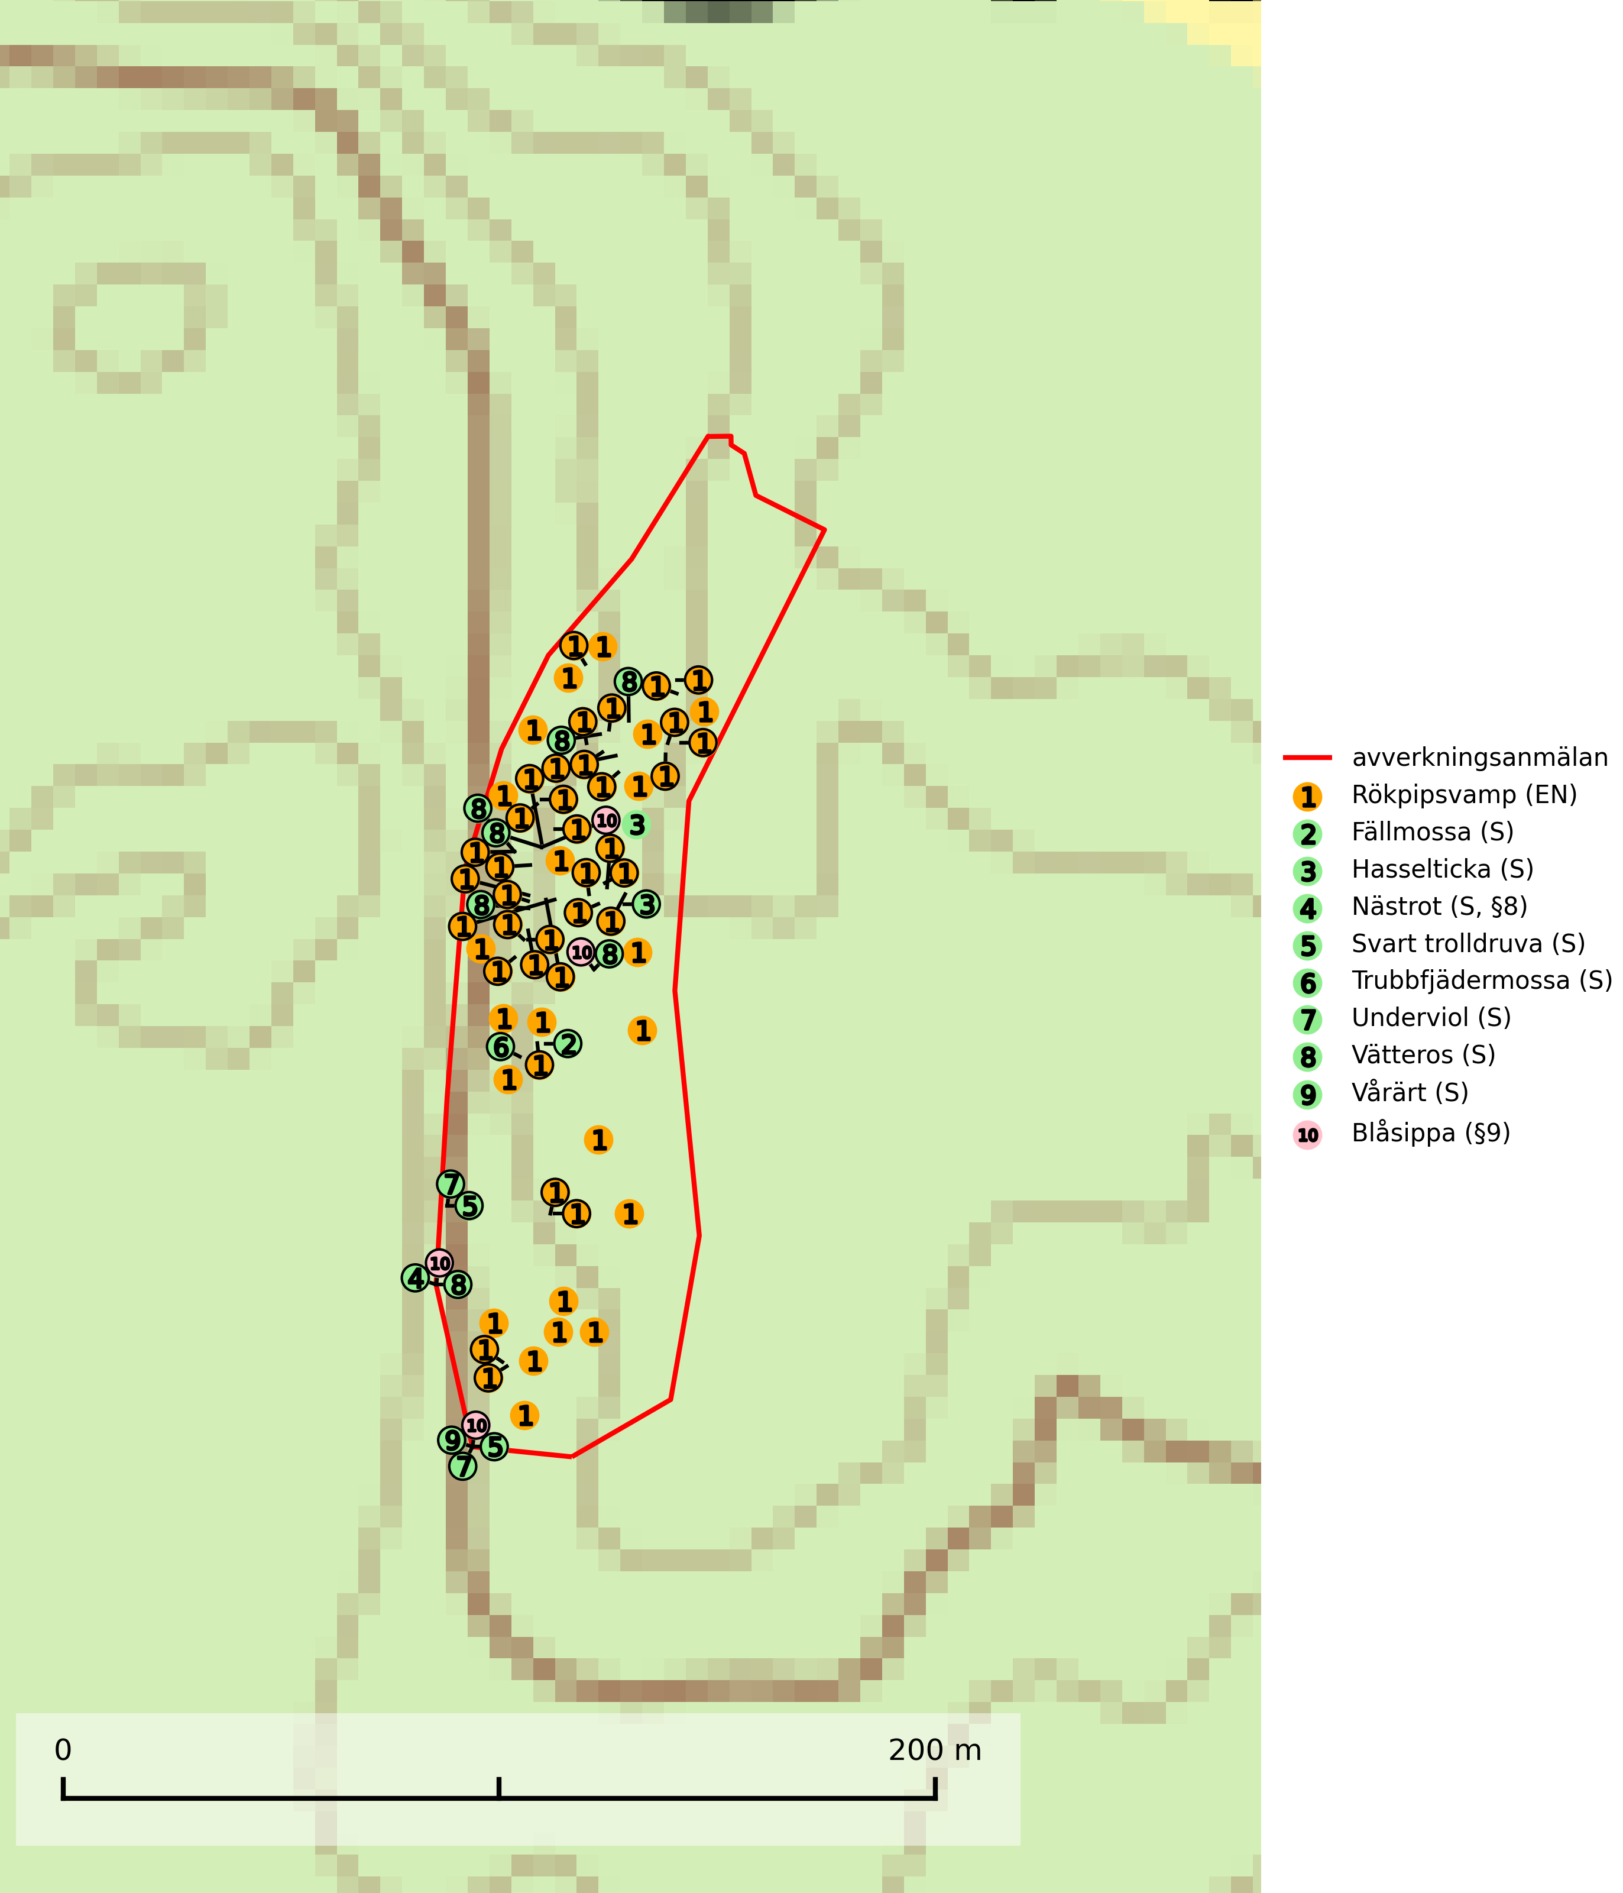

Figur 1. Fyndplatser för naturvårdsarter i det avverkningsanmälda området (röd linje). Markörer utan svart kant är placerade på fyndplatsen. Markörer med svart kant är placerade vid sidan av fyndplatsen och har ett svart streck som visar fyndplatsens exakta position. Kartans mittpunktskoordinat är N 6527598, E 505822 i SWEREF 99 TM.

**Fällmossa** indikerar i stort sett alltid områden med höga naturvärden, skog med lång kontinuitet, gamla träd, hög luftfuktighet och stabila förhållanden. Sporkapslar finnar man enbart på extra skyddsvärda lokaler (Nitare & Skogsstyrelsen, 2019).

**Hasselticka** är en bra signalart för lundar med höga naturvärden. På lokalerna förekommer ofta många andra ovanliga och rödlistade arter. Växtplatserna har normalt långvarig lövkontinuitet av hassel (ibland al). Den kräver dessutom att det successivt bildas, och i området kontinuerligt förekommit, en viss mängd döda stammar. Arten tycks saknas i sekundära och i sen tid uppkomna al- och hasselmarker om dessa inte ligger i direkt anslutning till äldre förekomster (Nitare & Skogsstyrelsen, 2019).

**Rökpipsvamp (EN)** är en starkt hotad skålsvamp vars fruktkroppar normalt kommer under mars–maj, men under milda vintrar kan de uppträda redan i januari. Den växer på halvt begravda, fuktigt liggande grenar av hassel i områden med hög luftfuktighet och rörligt markvatten, exempelvis intill bäckar, i dalsänkor, strandskogar och vid bergrötter. Arten indikerar starkt skyddsvärda skogar med lång kontinuitet av hassel i fuktiga lägen, där det successivt och kontinuerligt bildas döda och halvt begravda hasselgrenar. Rökpipsvampen försvinner vid avverkning och hotas även av att lokaler röjs eller städas, t.ex. genom bortplockning av nedfallna grenar och borthuggning av buskskiktet, så att brist på lämplig hasselved uppstår. Arten är placerad högst upp i Skogsstyrelsens värdepyramid för bedömning av skog med höga naturvärden och omfattas av ett åtgärdsprogram för hotade arter (ÅGP) (SLU Artdatabanken, 2024; Nitare & Skogsstyrelsen, 2019).

**Svart trolldruva** är en kalkgynnad växt som förekommer på näringsrik frisk mulljord i såväl bördiga kalkbarrskogar som sydliga kalklövskogar och lundar. Arten är en bra signalart för skyddsvärda biotoper i såväl löv- som barrskogar och tål inte slutavverkning och markberedning. Trolldruva är värdväxt för ett antal sällsynta fjärilsarter som ställer höga krav på sina livsmiljöer, däribland trolldruvemätare (EN), skuggmalmätare (VU) och trolldruvelobmätare (VU) (SLU Artdatabanken, 2024; Nitare & Skogsstyrelsen, 2019).

**Underviol** är en bra signalart i hela sitt utbredningsområde i såväl lövlundar som kalkbarrskogar. Arten är särskilt intressant när den förekommer i barrskog och indikerar då troligen relikta och hotade kalkbarrskogsekosystem. Underviol tål inte dagens storskaliga skogsbruksmetoder även om den vid enstaka tillfällen lyckas kvarstå i fuktdråg efter avverkning (Nitare & Skogsstyrelsen, 2019).

**Vårärt** är en kalkgynnad mullväxt som är knuten till rik lundartad vegetation och har sin huvudsakliga förekomst i sydliga kalklövskogar, lövängen och hässlen. Den har även viktiga förekomster av reliktkaraktär i örtrika kalkgranskogar på frisk eller något fuktig mark i mellersta Sverige. Vårärt är en extra betydelsefull signalart i boreala (och boreonemorala) kalkgranskogar, då dessa förekomster nu är starkt fragmenterade och troligen visar på en flertusenårig ekologisk kontinuitet där spridning och etablering kan ha skett under postglaciala värmetiden. Arten tål inte dagens rationella skogsbruksmetoder (Nitare & Skogsstyrelsen, 2019).

# Fridlysta arter

Följande fridlysta arter har sina livsmiljöer och växtplatser i den avverkningsanmälda skogen: nästrot (S, §8) och blåsippa (§9).